- OKUMA YAZMAYA HAZIRLIK
- ENGELLİYE YARDIM
- KIZILAY
- DEPREM DE EVİNE KAYBENLERLE İLGİLİ YAPBOZ YAPIMI

- OKUMA YAZMAYA HAZIRLIK
Yaş Grubu:4-5 yaş
Etkinlik Adı: Engellilere Yardım
“Çocukla engelli insanlarla nasıl davranılır?” Sorusu soruldu. Öğrencilerden “Görme engelli bir kişiyi karşıya geçirmek.” Tekerli sandalyeli ise onu istediği yere götürmek.”gibi cevaplar geldi. “ Peki sadece bedensel engeli olan insanlara mı yardım etmek gerekir?” sorusuna öğrencilerimizden bir tanesi “Hayır öğretmenim zihinsel engeli olanlara da yardım etmemiz gerekir.” Cevabı geldi. Bu şekilde sohbete devam edilir.
UĞUR BÖCEKLERİ SINIFI
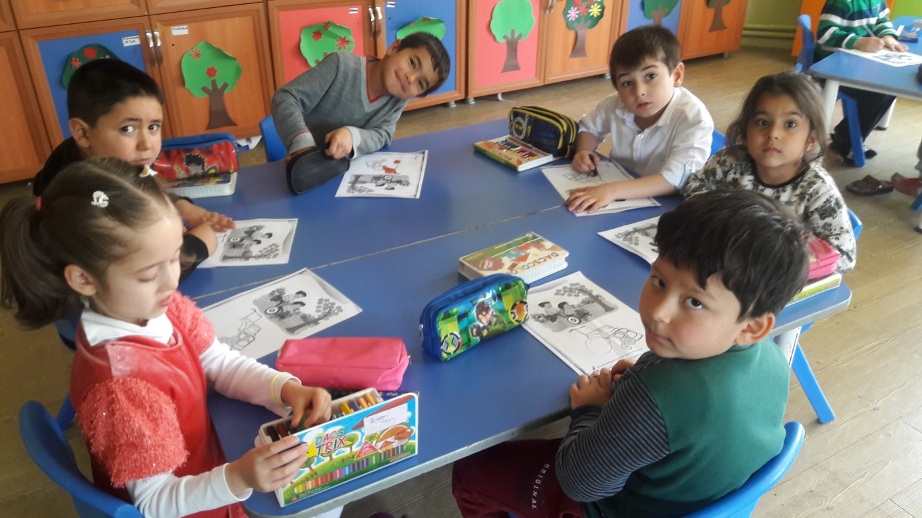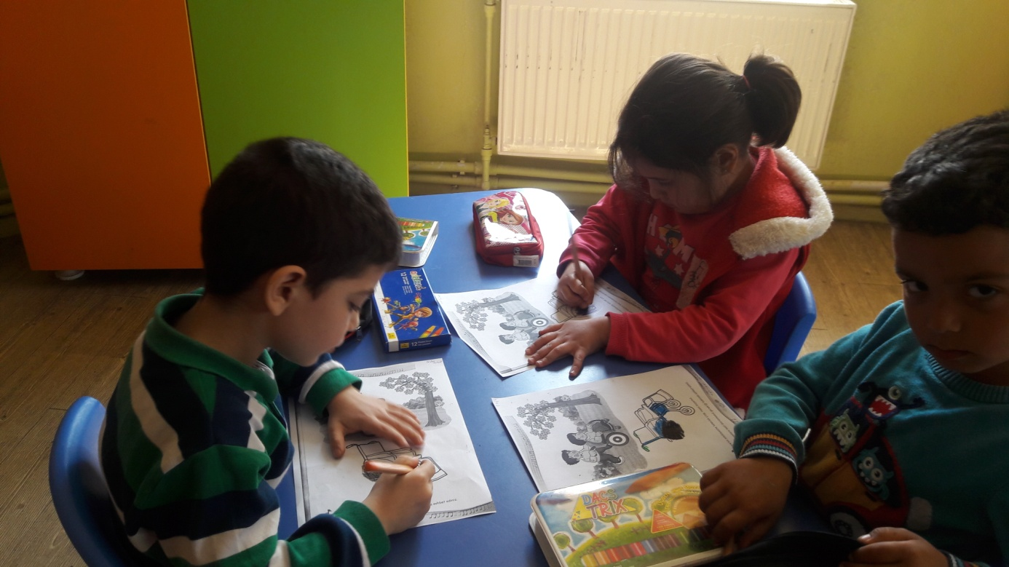
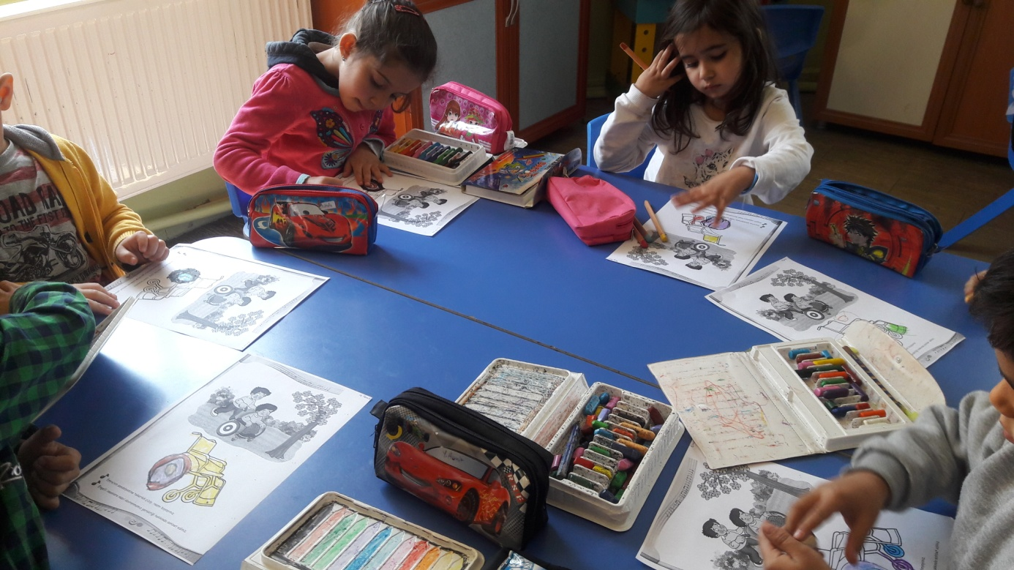
MİNİK ELLER SINIFI
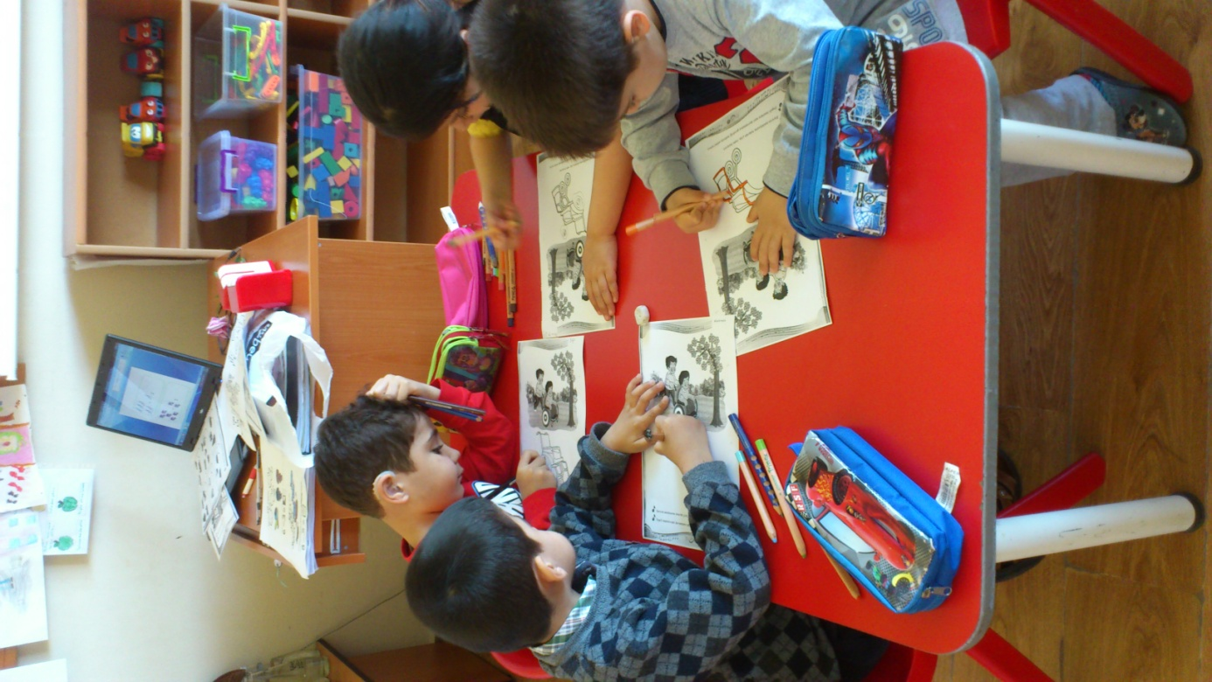
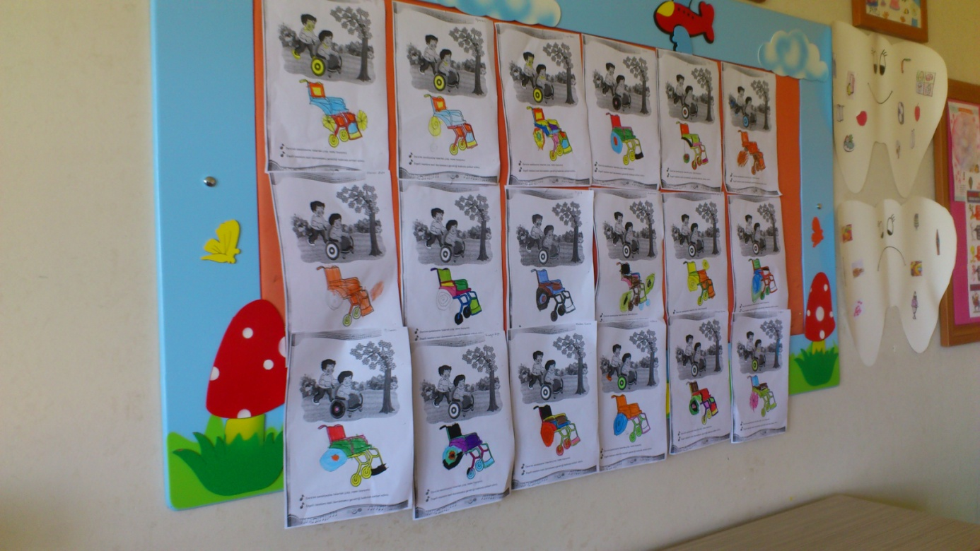

Yaş Grubu:5 Yaş
Etkinlik Adı: Kızılay
Çocuklara “ Kızılay ne iş yapar.”sorusu soruldu. Öğrencilerimizden “Aç olana insanlara yemek verir.” “Depremde evini kaybedene çadır verir, giysi verir, çocuklara da oyuncaklar verirler.” gibi cevaplar geldi.
Öğretmen tarafından “Kızılay deprem, sel felaketi gibi nedenlerle evini kaybeden insanlara yemek, giysi, çadır, battaniye gibi yardımlarda bulunur.” Vb. açıklamalar yapıldı.
Çocuklar çizgi çalışmasını yaparken

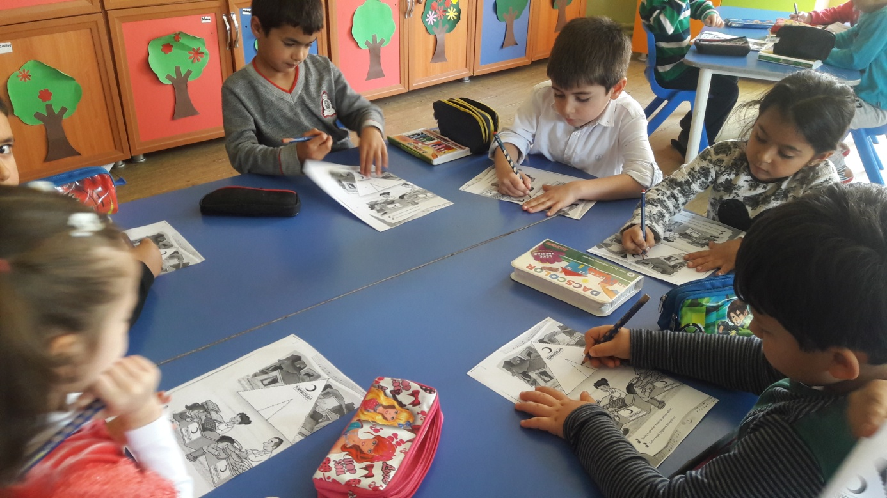
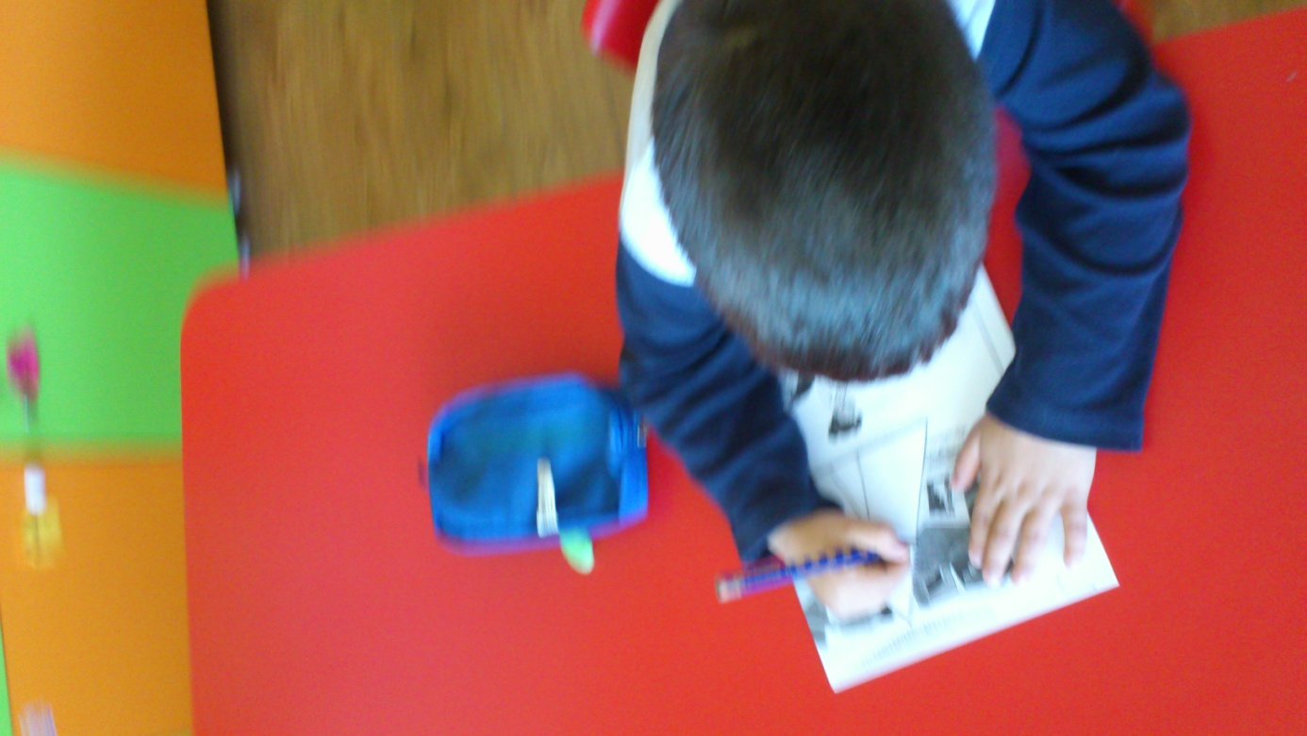
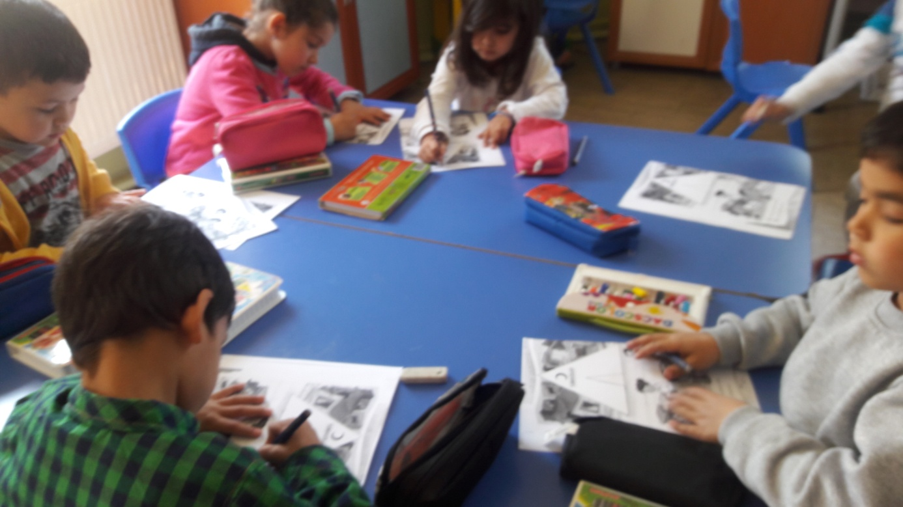
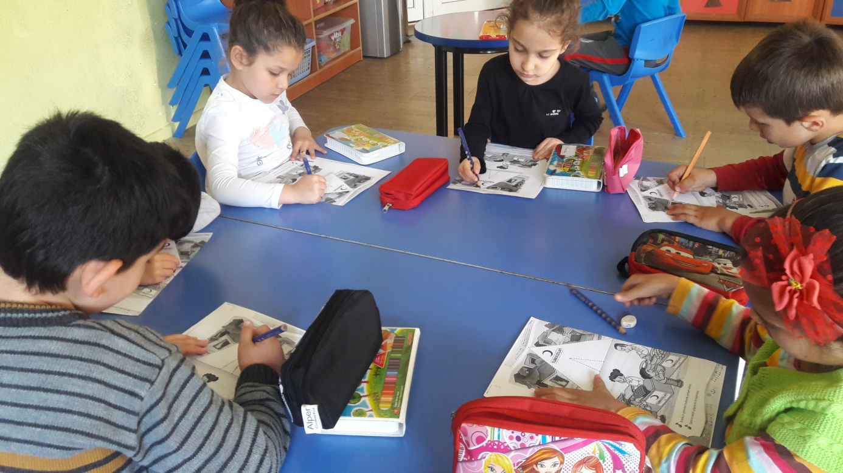
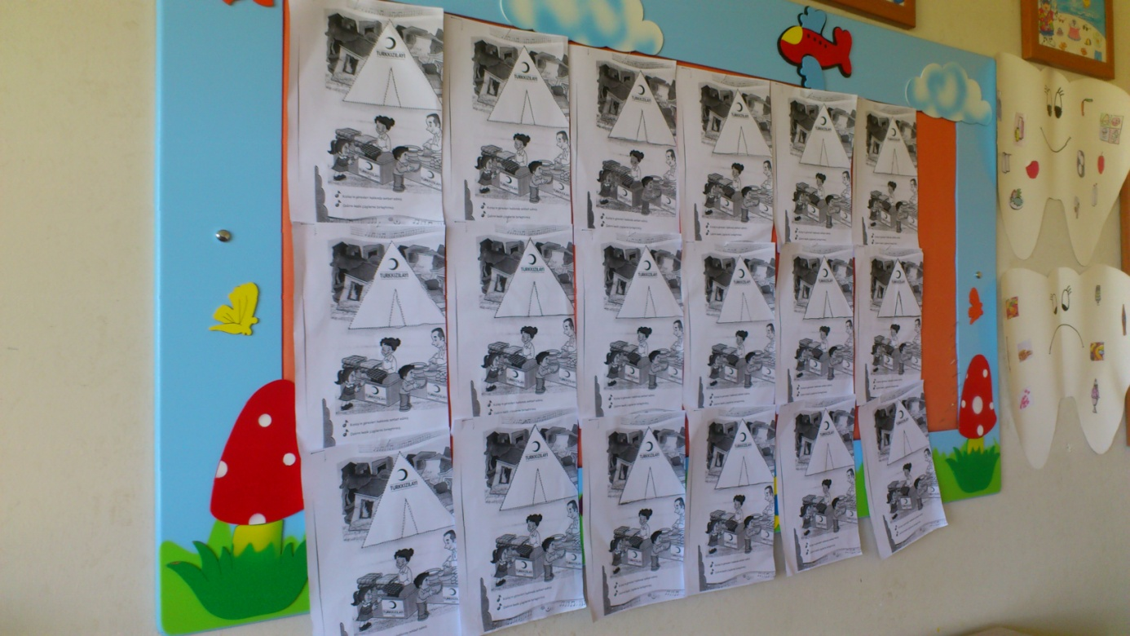

Yaş Grubu:5 Yaş
Etkinlik Adı: Deprem de Evini Kaybedenler ile ilgili Yapboz Yapma
Daha önceki etkinlikte olduğu gibi depremde evini kaybeden insanlarla ilgili sohbet edildi.
